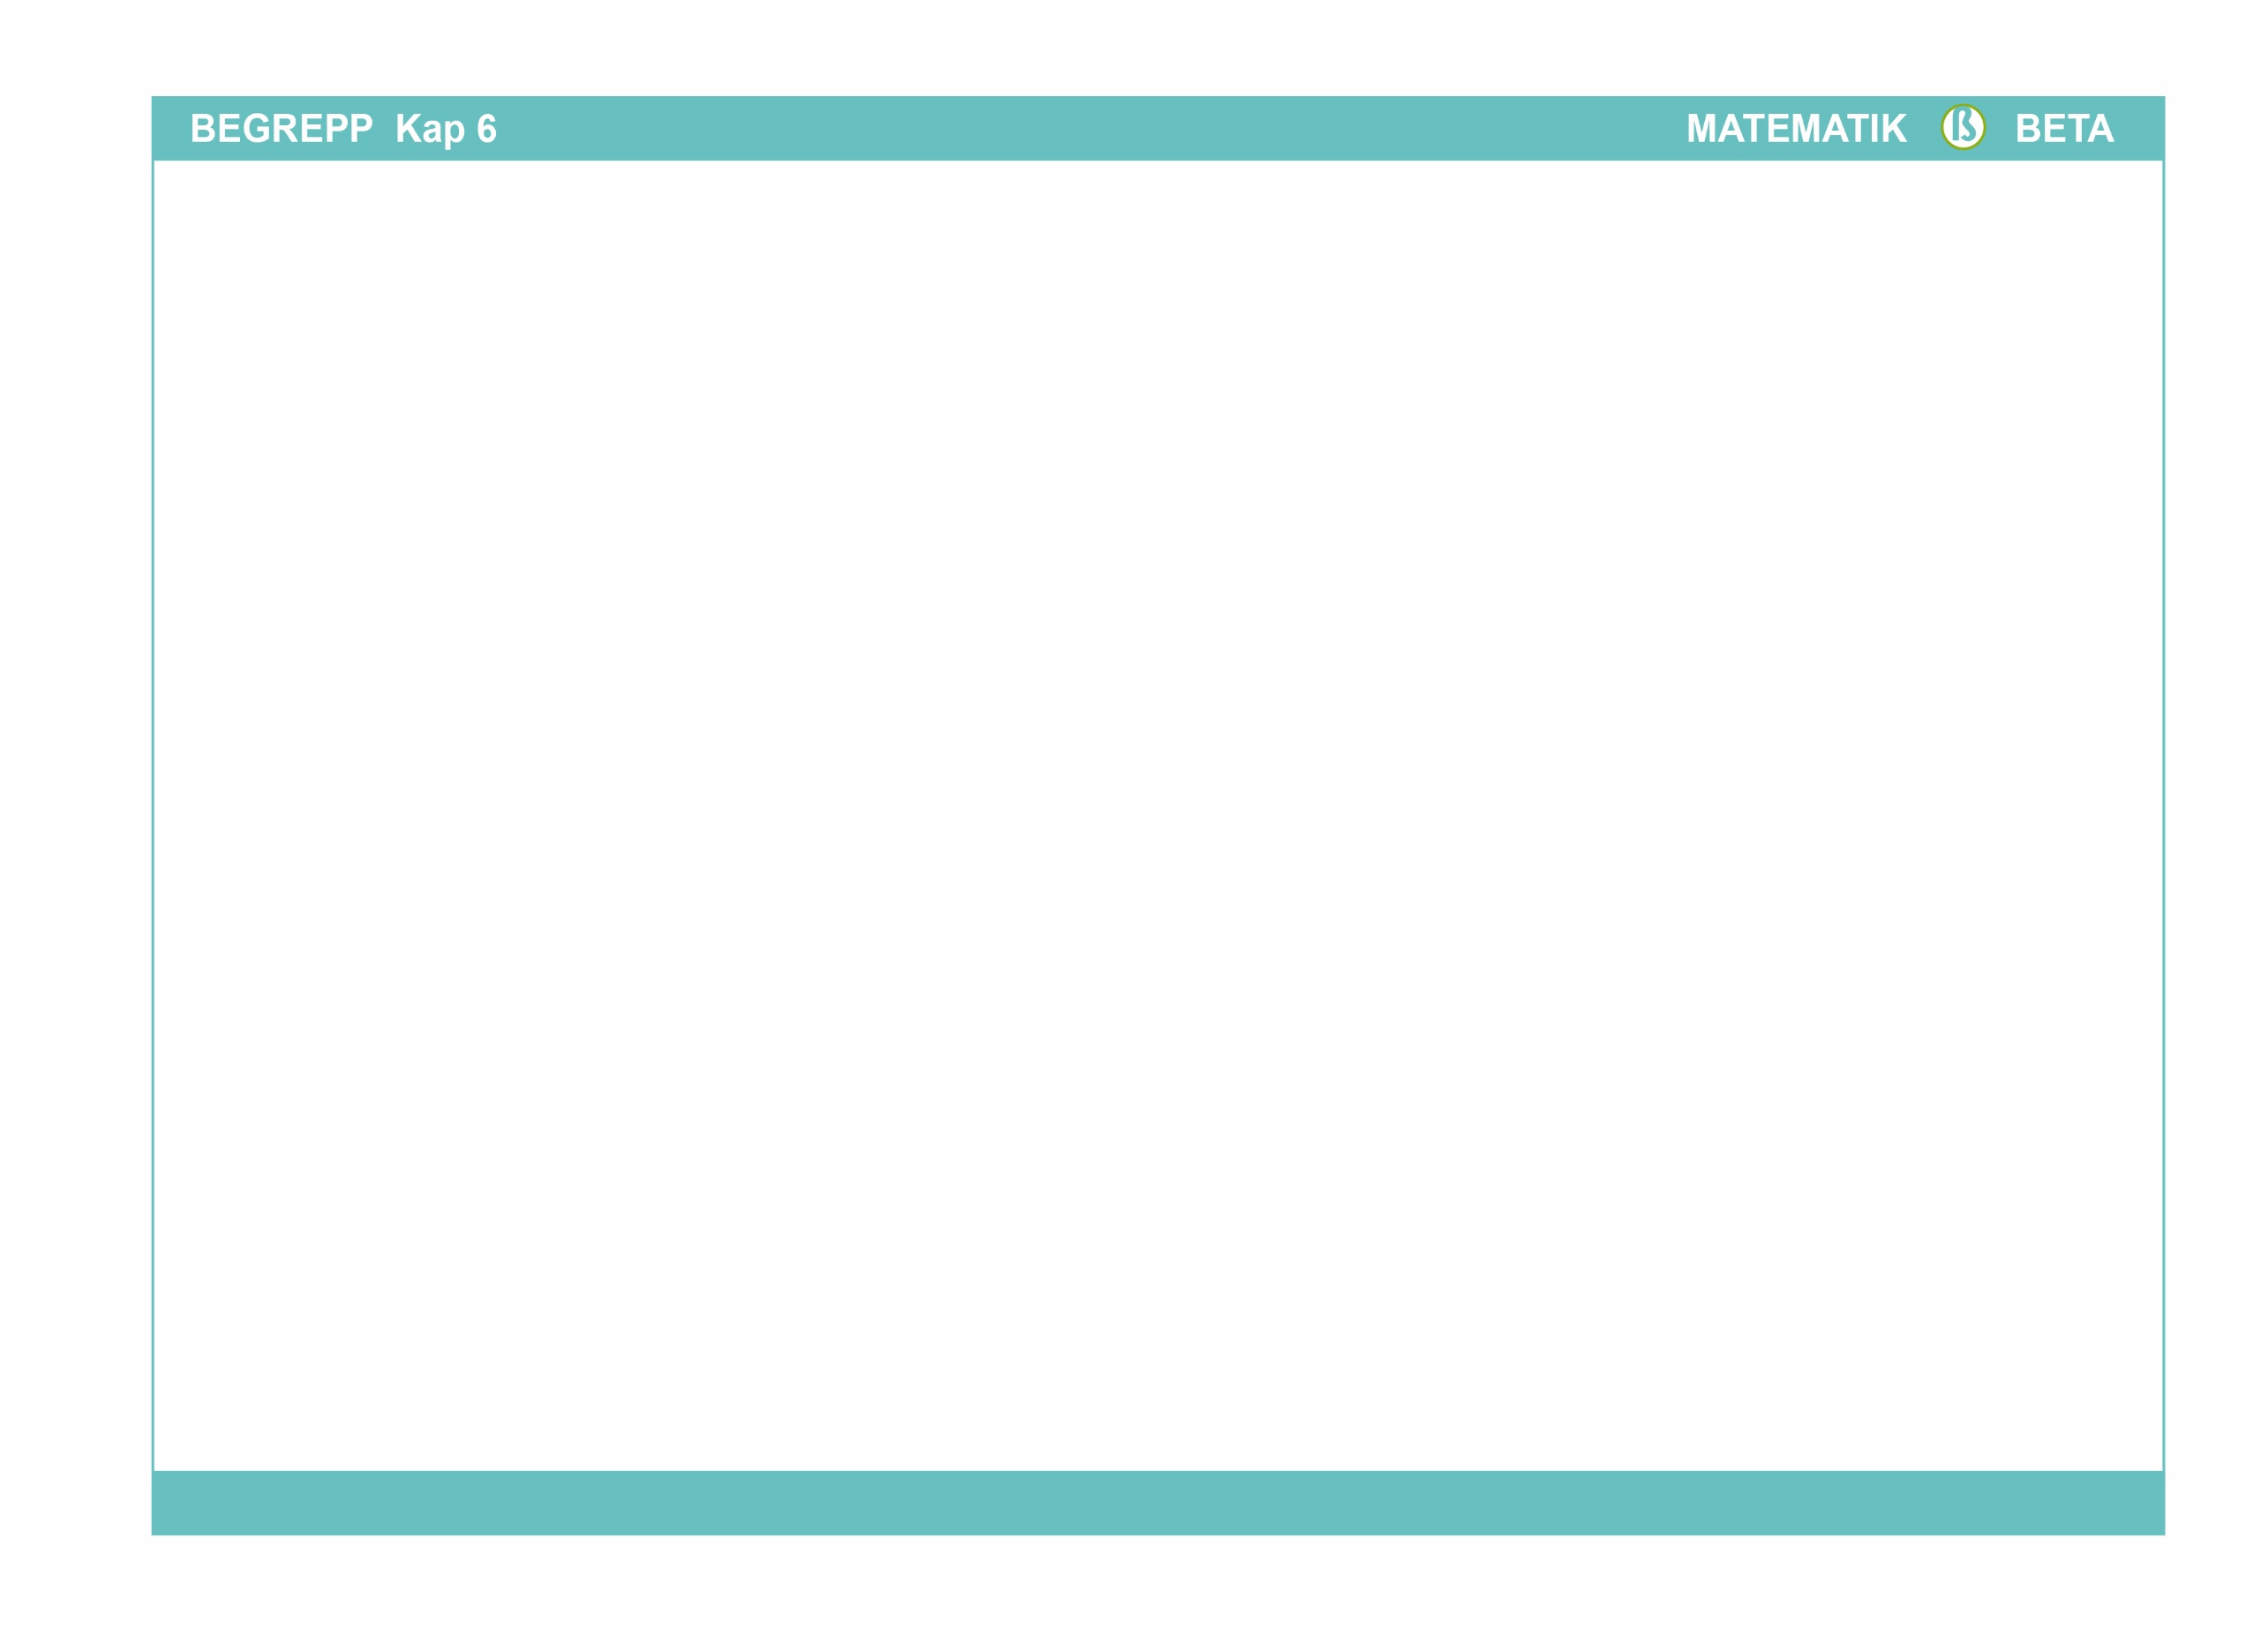  Begrepp | Beskrivning | Bild/exempel
Avrundning | När ett tals ungefärliga värde anges. | 4,7 ≈ 5  915 ≈ 900
Volym | Ett föremåls volym berättar hur stor plats ett föremål tar.
Liter | Ett föremåls eller en vätskas volym kan anges i liter. | Ett vanligt mjölkpaket innehåller 1 liter mjölk.  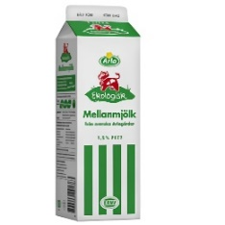
Prefix | Litet ord som placeras i början av ett annat ord och ändrar  ordets betydelse. Några exempel på prefix är milli, centi och deci. | 1 ml = 0,001 liter Milli betyder tusendel.  1 cl= 0,01 liter Centi betyder hundradel.  1 dl = 0,1 liter Deci betyder tiondel.
Deciliter  Centiliter  Milliliter | Mindre volymer kan anges i deciliter (dl), centiliter (cl) och milliliter (ml). | 1 liter = 10 dl = 100 cm = 1 000 ml  1 dl = 10 cl = 100 ml  1 cl = 10 ml
Vikt | Ett föremåls vikt anger hur mycket materia föremålet innehåller.
Kilogram | Grundenheten för vikt. | En liter vatten väger 1 kg.
Hektogram  Gram | Mindre vikter kan till exempel anges i hektogram (hg) och gram (g). | 1 kg = 10 hg = 1 000 g  1 hg = 100 g
Kilo | Kilo (k) är ett så kallat prefix. Ordet kilo betyder tusen. | 1 kg = 1 000 g  1 km = 1 000 m
Hekto | Hekto (h) är ett så kallat prefix. Ordet hekto betyder hundra. | 1 hg = 100 g  1 hl = 100 liter
Ton | Stora vikter kan anges i ton. | 1 ton = 1 000 kg

